柳州市道路运输
信息简报
2018年第3期

签发人：洪伟林

目 录
一、道路运输信息汇总 2
二、运输企业车辆违规情况 5
三、 存在的问题 7
四、工作中采取的措施 8
五、工作的亮点与落实情况 8
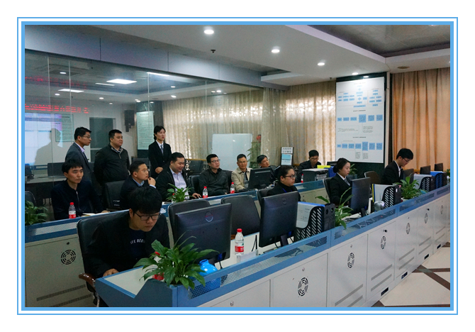
一、道路运输信息汇总
1、截至2018年3月底，我市重点营运车辆在广西道路运输车辆动态监控行业服务平台（以下简称区平台）实际入网总数为1753辆，具体情况如表1所示：
表1 3月实际入网重点营运车辆情况汇总表
类别 | 平台简称 | 运输企业简称 | 总数(辆) |  | 类别 | 平台简称 | 运输企业简称 | 总数(辆)
客运 | 讯捷 | 青旅 | 967 |  | 危险品 | 讯捷 | 运天运 | 786
 |  |  |  |  |  |  | 威奇 | 786
客运 | 讯捷 | 嘉泰 |  |  |  |  | 安源 | 786
客运 | 讯捷 | 二运 |  |  |  |  | 海通 | 786
客运 | 讯捷 | 劲达 |  |  |  |  | 银城 | 786
 |  |  |  |  |  |  | 安联 | 786
客运 | 讯捷 | 国联 |  |  |  |  | 鑫诚 | 786
 |  |  |  |  |  |  | 巨方 | 786
客运 | 瑞通 | 瑞通 |  |  |  |  | 诚达 | 786
 |  |  |  |  |  |  | 金泰 | 786
客运 | 赛格 | 其乐 | 967 |  | 危险品 | 赛格 | 六运 | 786
 |  |  |  |  |  |  | 维益 | 786
总计（辆）: 1753

2、截至2018年3月底，我市重点营运车辆在区平台及柳州市交通运输卫星定位政府监管平台（以下简称市平台）的动态监控考核指标如表2所示：
表2 3月重点营运车辆运输企业动态监控考核指标汇总表
序号 | 类别 | 平台简称 | 企业简称 | 入网率 | 上线率 | 轨迹完整率 | 数据合格率 | 卫星定位车辆漂移率 | 查岗响应率
1 | 客运 | 瑞通 | 金柳公司 | 100.00% | 100.00% | 98.91% | 99.93% | 0.00% | 100%
2 | 客运 | 瑞通 | 客运总站 | 100.00% | 100.00% | 96.20% | 99.93% | 0.00% | 100%
3 | 客运 | 瑞通 | 柳城总站 | 100.00% | 100.00% | 95.72% | 99.93% | 0.00% | 99.18%
4 | 客运 | 瑞通 | 柳江总站 | 100.00% | 100.00% | 98.73% | 99.93% | 0.00% | 99.19%
5 | 客运 | 瑞通 | 鹿寨总站 | 100.00% | 100.00% | 96.16% | 99.93% | 0.00% | 99.17%
6 | 客运 | 瑞通 | 旅游客运 | 100.00% | 100.00% | 99.36% | 99.93% | 0.00% | 100%
7 | 客运 | 瑞通 | 融安总站 | 100.00% | 100.00% | 97.29% | 99.93% | 0.00% | 96.75%
8 | 客运 | 瑞通 | 融水总站 | 100.00% | 100.00% | 93.56% | 99.93% | 0.00% | 100%
9 | 客运 | 瑞通 | 三江总站 | 100.00% | 94.23% | 89.80% | 99.93% | 0.00% | 99.19%
10 | 客运 | 瑞通 | 直达客运 | 100.00% | 100.00% | 96.43% | 99.93% | 0.00% | 100%
11 | 客运 | 讯捷 | 国联 | 100.00% | 98.99% | 94.61% | 99.03% | 0.00% | 100%
12 | 客运 | 讯捷 | 嘉泰 | 100.00% | 99.10% | 98.07% | 99.43% | 0.00% | 100%
13 | 客运 | 讯捷 | 二运 | 100.00% | 95.45% | 87.76% | 99.62% | 0.00% | 100%
14 | 客运 | 讯捷 | 劲达 | 100.00% | 95.92% | 93.11% | 99.02% | 0.00% | 96.67%
15 | 客运 | 讯捷 | 青旅 | 100.00% | 100.00% | 91.65% | 99.76% | 0.00% | 90.97%
16 | 客运 | 赛格 | 其乐 | 100.00% | 100.00% | 94.53% | 99.97% | 0.00% | 98.06%
17 | 危险品 | 讯捷 | 金泰 | 100.00% | 93.00% | 94.47% | 98.31% | 0.00% | 76.13%
18 | 危险品 | 讯捷 | 鑫诚 | 100.00% | 100.00% | 95.21% | 99.86% | 0.00% | 97.42%
19 | 危险品 | 讯捷 | 诚达 | 100.00% | 96.77% | 92.06% | 99.41% | 0.00% | 94.19%
20 | 危险品 | 讯捷 | 海通 | 100.00% | 96.00% | 96.39% | 97.79% | 0.00% | 94.84%
21 | 危险品 | 讯捷 | 安联 | 100.00% | 100.00% | 93.83% | 99.80% | 0.00% | 92.26%
22 | 危险品 | 讯捷 | 安源 | 100.00% | 96.17% | 93.12% | 99.70% | 0.00% | 96.13%
23 | 危险品 | 讯捷 | 银城 | 100.00% | 91.55% | 91.20% | 99.17% | 0.00% | 96.77%
24 | 危险品 | 讯捷 | 威奇 | 100.00% | 97.78% | 91.98% | 99.72% | 0.00% | 95.48%
25 | 危险品 | 讯捷 | 巨方 | 100.00% | 100.00% | 90.60% | 99.93% | 0.00% | 100.00%
26 | 危险品 | 讯捷 | 运天运 | 100.00% | 100.00% | 98.77% | 99.94% | 0.00% | 98.68%
27 | 危险品 | 赛格 | 维益 | 100.00% | 72.37% | 89.48% | 99.96% | 0.00% | 98.71%
28 | 危险品 | 赛格 | 六运 | 98.82% | 91.67% | 92.32% | 99.97% | 0.00% | 69.68%
合计（柳州市） |  |  |  | 99.94% | 96.29% | 94.34% | 99.45% | / | /
注：入网率、上线率、轨迹完整率、数据合格率、卫星定位车辆漂移率为区平台数值，查岗响应率为市平台数值。
3、本月，按交通运输部《全国重点营运车辆联网联控系统考核管理办法》和自治区道路运输管理局《广西道路运输车辆动态监控考核管理办法（试行）》文件要求，结合广西区平台及市平台数据，对我市重点营运车辆运输企业进行月度考核评分，具体分数如表3所示：
表3 3月重点营运车辆企业考核成绩汇总表
序号 | 类别 | 平台简称 | 企业简称 | 考核成绩 |  | 序号 | 类别 | 平台简称 | 企业简称 | 考核成绩
1 | 客运 | 讯捷 | 青旅 | 80 |  | 16 | 客运 | 瑞通 | 金柳公司 | 99.9
2 | 客运 | 讯捷 | 嘉泰 | 71 |  | 17 | 客运 | 赛格 | 其乐 | 99.3
3 | 客运 | 讯捷 | 二运 | 68.6 |  | 18 | 危险品 | 讯捷 | 安联 | 83.8
4 | 客运 | 讯捷 | 劲达 | 72.3 |  | 19 | 危险品 | 讯捷 | 鑫诚 | 93.7
5 | 客运 | 讯捷 | 国联 | 92.2 |  | 20 | 危险品 | 讯捷 | 诚达 | 88.4
6 | 客运 | 瑞通 | 瑞通 | 98.3 |  | 21 | 危险品 | 讯捷 | 金泰 | 79.5
7 | 客运 | 瑞通 | 客运总站 | 97.4 |  | 22 | 危险品 | 讯捷 | 海通 | 68.7
8 | 客运 | 瑞通 | 直达客运 | 99 |  | 23 | 危险品 | 讯捷 | 银城 | 85.8
9 | 客运 | 瑞通 | 旅游客运 | 96.2 |  | 24 | 危险品 | 讯捷 | 威奇 | 98.5
10 | 客运 | 瑞通 | 鹿寨总站 | 97.9 |  | 25 | 危险品 | 讯捷 | 运天运 | 88.8
11 | 客运 | 瑞通 | 三江总站 | 98.3 |  | 26 | 危险品 | 讯捷 | 安源 | 90.6
12 | 客运 | 瑞通 | 融水总站 | 99.1 |  | 27 | 危险品 | 讯捷 | 巨方 | 98.2
13 | 客运 | 瑞通 | 融安总站 | 97.8 |  | 28 | 危险品 | 赛格 | 六运 | 92.7
14 | 客运 | 瑞通 | 柳城总站 | 99.2 |  | 29 | 危险品 | 赛格 | 维益 | 88.4
15 | 客运 | 瑞通 | 柳江总站 | 99.8
- 本月,在广西区平台中我市重点营运车辆入网率为99.94%，车辆上线率为96.29%，数据合格率为99.45%，在市平台中我市企业监控平台连通率为99.87%，疲劳驾驶处理率、超速报警车辆处理率均为100%，我市3家企业监控平台具体情况如表4所示:

表4 3月企业监控平台具体情况
考核指标 平台 | 赛格 | 讯捷 | 瑞通
车辆入网率 | 99.39% | 100% | 100%
车辆上线率 | 83.03% | 97.17% | 99.21%
数据合格率 | 99.97% | 99.27% | 99.93%
轨迹完整率 | 91.13% | 93.86% | 95.50%
平台连通率 | 99.67% | 99.96% | 100%
超速报警车辆处理情况 | （1）超速报警车辆总数：20  （2）超速报警车辆处理数：20  （3）超速报警车辆处理率：100% | （1）超速报警车辆总数：549  （2）超速报警车辆处理数：549  （3）超速报警车辆处理率：100% | （1）超速报警车辆总数：57  （2）超速报警车辆处理数：57  （3）超速报警车辆处理率：100%
疲劳驾驶报警处理情况 | （1）疲劳驾驶车辆总数：29  （2）疲劳驾驶车辆处理数：29  （3）疲劳驾驶车辆处理率：100% | （1）疲劳驾驶车辆总数：262  （2）疲劳驾驶车辆处理数：262  （3）疲劳驾驶车辆处理率：100% | （1）疲劳驾驶车辆总数：10  （2）疲劳驾驶车辆处理数：10  （3）疲劳驾驶车辆处理率：100%
本月考核成绩 | 88.5 | 98.6 | 99.1
注：入网率、上线率、轨迹完整率、数据合格率为区平台数值，平台连通率为市平台数值。
5、本月，对我市交通运输服务的咨询、投诉和建议，仍采用“12328”电话和“2823695”电话双系统并行受理。3月“12328”电话系统共受理、转办269件投诉，已按要求及时转派承办单位处理，具体情况如图1所示：
业务类型 |  | 件数 | 占比（%）
城市客运 | 公共汽电车 | 1 | 0
城市客运 | 出租汽车 | 188 | 71
城市客运 | 其他 | 5 | 2
道路运输 | 道路旅客运输 | 14 | 5
道路运输 | 道路货物运输 | 4 | 1
道路运输 | 机动车驾驶员培训 | 15 | 6
道路运输 | 其他 | 20 | 7
公路 | 路网服务 | 6 | 2
公路 | 公路收费 | 11 | 4
公路 | 养护保通 | 2 | 1
公路 | 其他 | 3 | 1
合计 |  | 269 | 100

6、本月“2823695”电话系统共受理、转办234件，坐席员对其中117件即时答复，其余均及时进行分类转办，具体情况如图2所示：
业务类型 |  | 件数 | 占比（%）
出租车 | 拒载 | 13 | 6
出租车 | 态度差 | 19 | 8
出租车 | 绕路 | 33 | 14
出租车 | 不按计价器收费 | 25 | 11
出租车 | 未到目的地 | 5 | 2
出租车 | 揽客同乘 | 11 | 5
出租车 | 表扬 | 1 | 0
即时答复 |  | 117 | 50
其他 |  | 10 | 4
合计 |  | 234 | 100

二、运输企业车辆违规情况
1、本月,我市18家重点营运车辆运输企业的车辆违规情况重点出现在超速和疲劳驾驶方面，部分车辆出现凌晨2时至5时禁行时段行驶，具体情况如表5所示：
表5 3月重点营运车辆运输企业报警车辆信息统计表
序号 | 类别 | 平台简称 | 企业简称 | 超速报警次数 | 平均车辆超速次数（次/车/日） | 疲劳驾驶总时长（分钟） | 平均疲劳驾驶时长（分钟/车/日）
1 | 客运 | 瑞通 | 客运总站 | 523 | 0.17 | 2551.00 | 0.85
2 | 客运 | 瑞通 | 直达客运 | 42 | 0.02 | 524.00 | 0.25
3 | 客运 | 瑞通 | 旅游客运 | 19 | 0.06 | 546.50 | 1.76
4 | 客运 | 瑞通 | 鹿寨总站 | 35 | 0.03 | 794.00 | 0.75
5 | 客运 | 瑞通 | 三江总站 | 144 | 0.09 | 4.00 | 0.00
6 | 客运 | 瑞通 | 融水总站 | 106 | 0.09 | 0.00 | 0.00
7 | 客运 | 瑞通 | 融安总站 | 75 | 0.06 | 917.00 | 0.69
8 | 客运 | 瑞通 | 柳城总站 | 55 | 0.06 | 25.50 | 0.03
9 | 客运 | 瑞通 | 柳江总站 | 0 | 0.00 | 0.00 | 0.00
10 | 客运 | 瑞通 | 金柳公司 | 0 | 0.00 | 0.00 | 0.00
11 | 客运 | 讯捷 | 青旅 | 7046 | 1.48 | 32926.00 | 6.90
12 | 客运 | 讯捷 | 嘉泰 | 42777 | 8.31 | 35026.50 | 6.81
13 | 客运 | 讯捷 | 二运 | 1534 | 5.50 | 4038.00 | 14.47
14 | 客运 | 讯捷 | 劲达 | 7164 | 5.02 | 8122.00 | 5.70
15 | 客运 | 讯捷 | 国联 | 11761 | 1.92 | 4177.00 | 0.68
16 | 客运 | 赛格 | 其乐 | 0 | 0.00 | 0.00 | 0.00
17 | 危险品 | 讯捷 | 金泰 | 2497 | 0.86 | 21034.00 | 7.22
18 | 危险品 | 讯捷 | 鑫诚 | 2192 | 1.72 | 235.00 | 0.18
19 | 危险品 | 讯捷 | 诚达 | 2532 | 2.55 | 1136.50 | 1.15
20 | 危险品 | 讯捷 | 海通 | 44979 | 19.09 | 45975.50 | 19.51
21 | 危险品 | 讯捷 | 安联 | 2191 | 2.28 | 3834.00 | 3.99
22 | 危险品 | 讯捷 | 安源 | 3308 | 0.53 | 20307.00 | 3.23
23 | 危险品 | 讯捷 | 银城 | 4185 | 1.96 | 7110.50 | 3.32
24 | 危险品 | 讯捷 | 威奇 | 29 | 0.02 | 3.00 | 0.00
25 | 危险品 | 讯捷 | 巨方 | 108 | 0.32 | 0.00 | 0.00
26 | 危险品 | 讯捷 | 运天运 | 4 | 0.01 | 2026.00 | 5.45
27 | 危险品 | 赛格 | 维益 | 1616 | 0.69 | 4021.00 | 1.71
28 | 危险品 | 赛格 | 六运 | 3 | 0.00 | 3732.00 | 1.50
合计 |  |  |  | 134925 | 2.53 （平均） | 199066.00 | 3.73 （平均）
2、在接到运营商或企业监控人员的短信通知后，大多数超速、疲劳驾驶车辆都能够进行减速、更换驾驶员或停车休息，但仍有部分车辆无视安全规范，反复违规行驶，重点违规的车辆信息如下：
（1）各企业本月反复超速(超速时间持续1分钟以上并且本月违规行为出现天数累计达10天以上的) 车辆信息及与上月对比情况：

（2）各企业本月反复疲劳驾驶(本月出现疲劳驾驶违规天数累计达10天以上的) 车辆信息及与上月对比情况：

（3）凌晨2点至5点禁行时段行驶车辆情况如图5所示，经核查行驶轨迹，30辆次高速公路行驶，14辆次国道，3辆次渡海/江行驶，112辆次市内行驶，与上月（387辆次）相比，减少228辆次：

三、存在的问题
本月，结合收集整理的车辆动态信息数据及日常管理发现以下问题：
- 结合表2动态监控数据发现以下问题：
- 入网率未达到100%的企业：六运。
- 上线率低于95%的企业：金泰、银城、维益、六运。
- 数据合格率99%的企业：海通、金泰。
- 轨迹完整率低于90%的企业：二运、维益。
- 本月通过重点营运车辆动态监控辅助系统进行系统结合视频、电话查岗，查岗响应率低于90%的企业：六运、金泰。
- 结合表5，企业车辆行驶较规范的：

- 平均车辆超速次数最低的前几位企业分别是瑞通柳江总站、瑞通金柳公司、融水其乐、六运，均为0.00次/车/日。
- 平均车辆疲劳驾驶时长最低的前几位企业分别是瑞通三江总站、瑞通融水总站、瑞通柳江总站、瑞通金柳公司、融水其乐、威奇、巨方物流，均为0.00分/车/日。
3、结合表5，企业车辆违规行驶较为严重的：
（1）平均车辆超速次数最高的前四位企业分别是海通（19.09次/车/日）、嘉泰（8.31次/车/日）、二运（5.50次/车/日）、劲达（5.02次/车/日），存在较大安全隐患。
（2）平均车辆疲劳驾驶时长最高的前三位企业分别是海通（19.51分/车/日）、二运（14.47分/车/日），金泰（7.22分/车/日），存在较大安全隐患。
4、本月通过市平台统计发现，共25辆车超过30天未上线，经信息中心向企业核实，大部分为报废、停运、注销车辆，已完成相关手续，但仍滞留在运政网。

四、工作中采取的措施
为保障信息中心的有效动态监管及各平台平稳运行，采取了以下措施：
- 3月，我市出租车电召中心持续响应柳州市交通综合执法支队向火车站调派车辆的指令。中心接到指令后通过下发出租车报文合计5次，向火车站片区调派车辆，增加火车站运力，方便乘客出行。
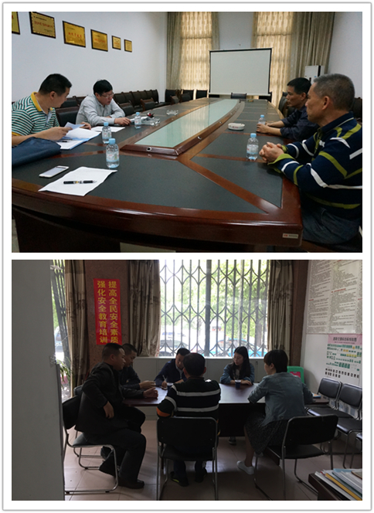
- 为配合、便利柳州市交通综合行政执法支队开展路面车辆检查工作，针对我市重点营运车辆检查环节，我科室利用市平台向执法支队开通查询重点营运车辆信息渠道，根据执法支队的查询要求，及时提供车辆信息。
- 根据《柳州市交通运输局关于开展重点普货道路运输企业安全生产大检查的通知》（柳交安〔2018〕116号），市交通局组织开展对我市50台以上重点普货道路运输企业的安全生产大检查，市运管处高度配合，分组、分片区并严格按照文件要求逐条、逐项进行检查，对有问题的企业及时责令整改。
- 2018年3月12日，自治区运管局考察组到柳，就对接新系统建设有关事宜开展座谈会。信息中心利用电子大屏幕向考察组演示、讲解我市重点营运车辆动态监控平台以及城市公交监管平台。
- 2018年3月29日，市运管处组织召开2018年第一季度柳州市重点营运车辆动态监控工作会议。市运管处陈伟副书记、信息科相关人员，市行政执法支队李建春副支队长、法规科相关人员，市企业监控平台负责人，部分重点营运车辆运输企业动态监控负责人等共19人参加了会议。会议主要是对我市2月份动态监控考核情况开展讨论。
- 经过2018年1月、2月市运管处针对重点营运车辆动态监控考核指标下发通报文件，以及市各重点营运车辆运输企业、企业监控平台积极开展整改工作，我市动态监控考核成绩持续向好，考核总分持续升高，3月在全区排名第5，但轨迹完整率仍偏低，单项指标排名12。
五、工作的亮点与落实情况
1、为进一步规范我市重点营运车辆动态监控管理工作，提高我市重点营运车辆动态监控考核水平，2018年3月29日，市运管处组织召开2018年第一季度柳州市重点营运车辆动态监控工作会议。市运管处陈伟副书记、信息科相关人员，市行政执法支队李建春副支队长、法规科相关人员，市企业监控平台负责人，部分重点营运车辆运输企业动态监控负责人等共19人参加了会议。会议由陈伟副书记主持，首先由信息中心、平台、企业分别汇报3月工作，其次针对工作中的问题展开讨论，最后由陈副书记做工作总结，工作布置。此次会议是2018年首次动态监控工作会议，会议主要达到解决问题、统一思想的目的，对新一年工作开展具有重大意义。（信息科 韦丽）
2、传统春节结束，春运迎来务工人员返程高峰。柳州汽车总站多措施服务务工返岗人员：一是开足15个售票窗口，车票预售期20天；二是根据客流情况及时增开班次，加大发班密度，准备充足运力应对外出务工客流高峰；三是在车站大门、后门、车站下客区设立了5个务工返岗咨询售票点，返岗人员一下车便有工作人员进行接待咨询购票；四是增开跨省加班车，重点往广东方向及福州、温州、枞阳等班线，充足运力确保返岗人员得到及时返程。据悉，节后该站发往广东方向班车约90班，客流高峰时段发往广东方向班车约10分钟一班，确保了返岗务工旅客走得了、走得好。
（柳州市运管处）
3、柳州市运管处积极推进公交便民惠民为民办实事项目，2018年将在BRT公交车上试点使用一体化移动支付方式，及新购置133台新能源公交车。截至目前，已完成微信二维码乘车上线试行工作，目前支持在30台快1号线公交车和15个有人值守BRT站台进行微信支付。同时，根据恒达巴士公司2018年公交车报废更新的线路运营需求，已确定新购101辆为10米大型纯电能公交车、32辆8.5米中型纯电动公交车，并已完成东园公交站一期充电桩建设并投入使用，东园站二期充电桩已建成，待验收投入使用。（综合科 梁黎）

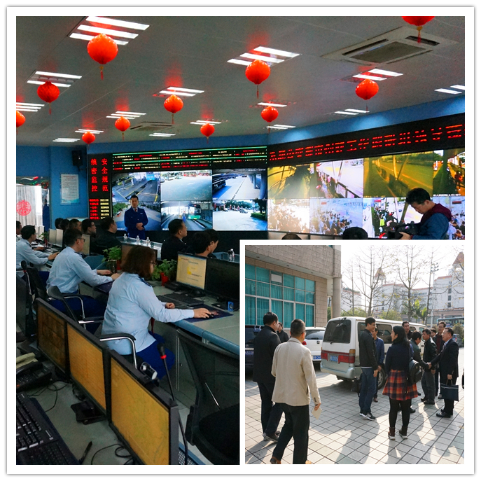

抄送：市交通运输局，市交通综合行政执法支队，市公路管理处，市港航管理处，相关道路运输企业。
柳州市道路运输管理处综合科 2018年5月17日印发

